**CARA INSTALASI GIT DI WINDOWS**

Downlod GIT

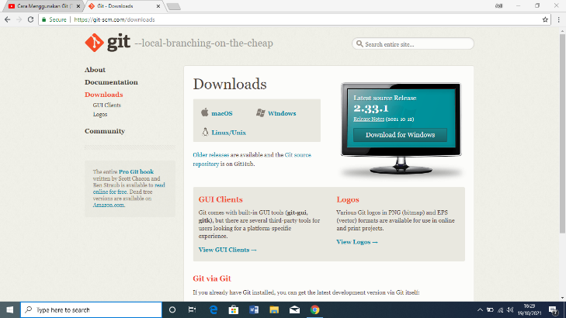Untuk mendownload GIT di windows dapat mengakses internet dengan ebsite resminya Git ( git-scm.com ). Kemudian pilih kapasitas arsitektur komputer 64bit atau 32bit. Kemudian download dan lakuhkan instalasi dengan cara sebagai berikut.

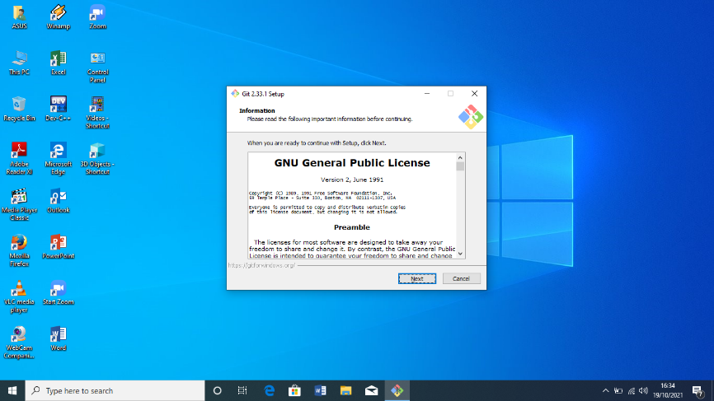Setelah Klik 2 kali hasil download GIT akan muncul seperti gambar dibwah kemudian >>Start

Menentukan lokasi penyimpanan GIT >> Next

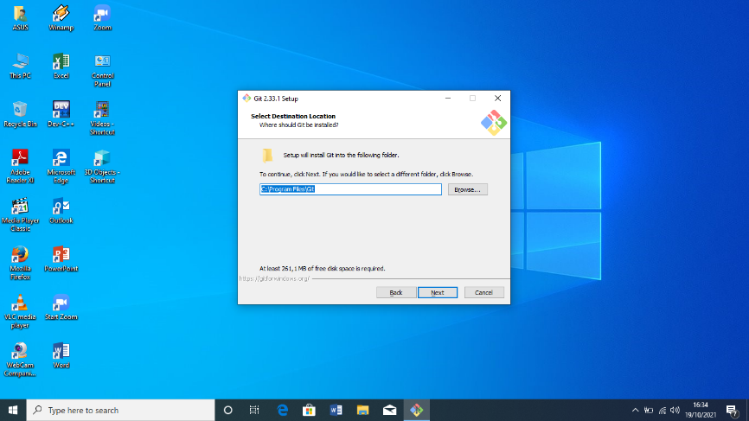

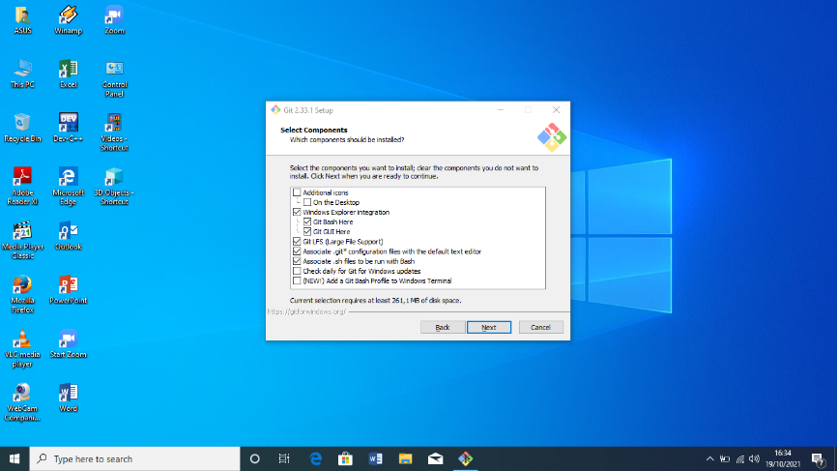

Memilih komponen tambahan dalam penggunaan GIT yang dibutuhkan >> Next

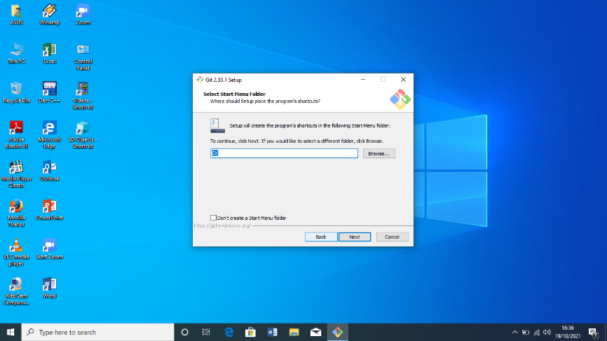

Membuat Nama GIT, >>Next

Tentukan File Editor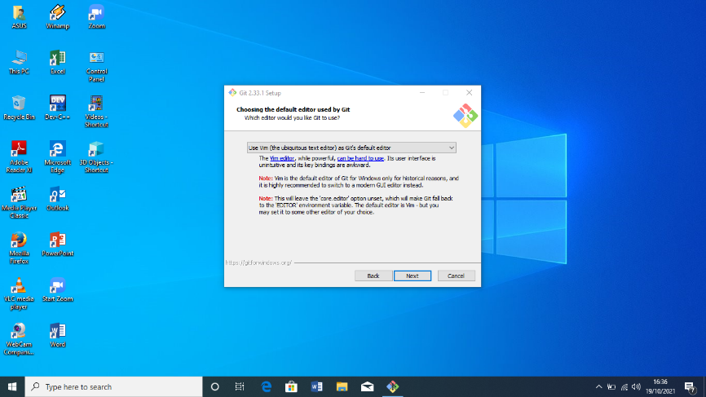 >> Next

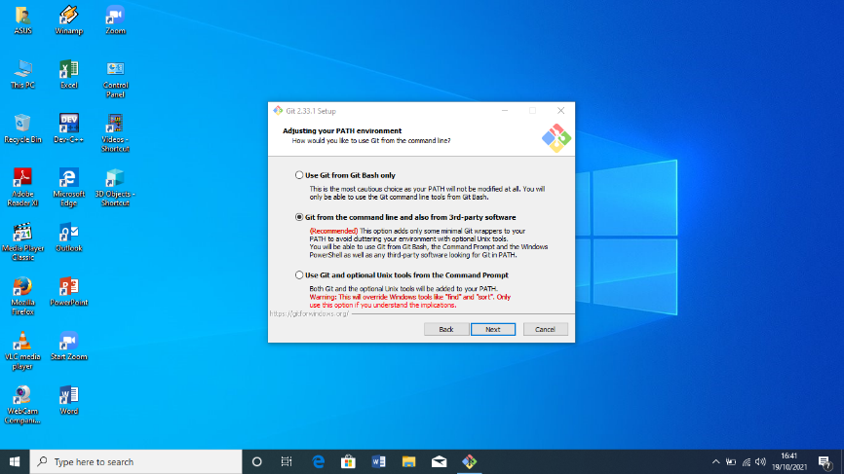Pilih Git from the command line and also from 3rd-party software agar saat menjalankan perintah Git dapat dikenali di Command Prompt (CMD) pada Windows. >> Next

Use Open SSH, aplikasi default SSH dari Git. >> Next

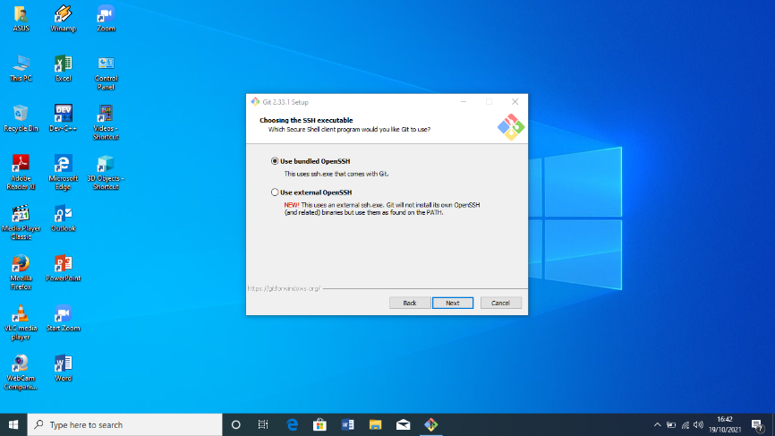

Checkout Windows-style, commit Unix-style line endings. >> Next

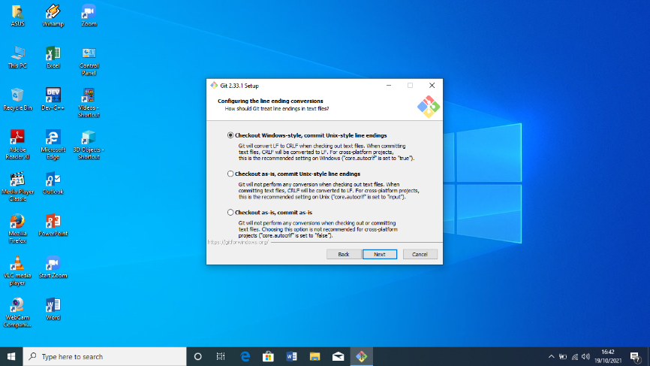

Terdapat beberapa opsi ekstra yang bisa Anda pilih. Pertama, pilih Enable File System Caching agar Git memiliki fungsi system caching. Kedua, pilih Enable Git Credential Manager agar Git bisa dikombinasikan dengan aplikasi lain seperti Visual Studio, Android Studio, dan GitHub. >> Next

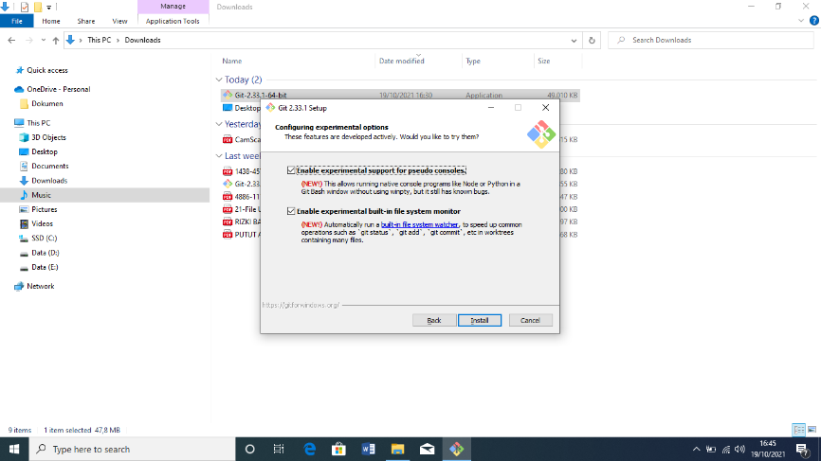

menambahkan konfigurasi ekstra pada Git, Anda bisa memulai proses instalasi Git. Klik Install

Setelah proses instalasi selesai, Anda perlu mengecek apakah instalasi Git berhasil atau tidak. Anda bisa mengeceknya melalui Command Prompt.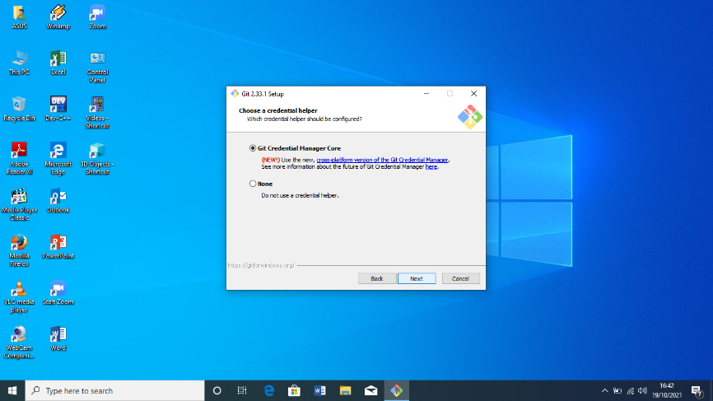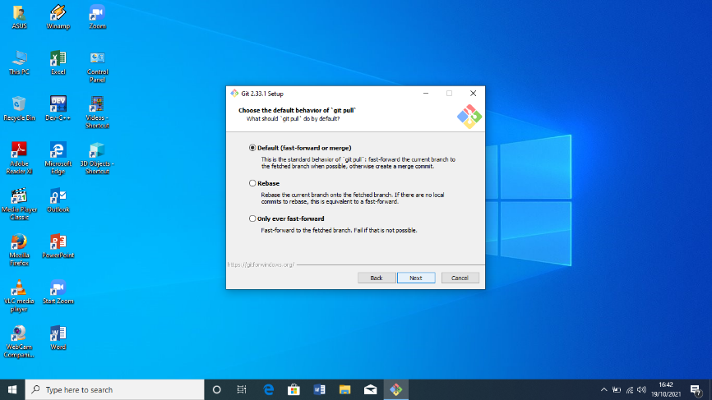 Selanjutnya masukkan perintah berikut untuk cek versi git dan cek apakah Git sudah terinstall di komputer Anda. git --version